Проектно-технологическая практика

СОДЕРЖАНИЕ
Проектно-технологическая практика 1
СОДЕРЖАНИЕ 2
ВВЕДЕНИЕ 3
ПЕРЕЧЕНЬ ВЫПОЛНЕННЫХ РАБОТ 4
1. Разработка модуля выгрузки данных о продажах в 1С 4
2. Разработка модуля обработки ответных файлов из 1С 7
3. Разработка тестового дашборда мониторинга обмена данными с 1С 9
4. Разработка модуля автоматического восстановления прерванных выгрузок данных в 1С 12
5. Разработка модуля компенсирующих транзакций для синхронизации данных в 1С 15
ЗАКЛЮЧЕНИЕ 20

ВВЕДЕНИЕ
Современная информационная технологическая отрасль характеризуется не только стремительным развитием инструментов и методологий, но и возрастающими требованиями к способности специалистов интегрироваться в реальные производственные процессы. В этом контексте практика выступает критически важным элементом подготовки будущих IT-специалистов, выполняя роль связующего моста между академическим образованием и профессиональной деятельностью. Её фундаментальная задача — трансформировать абстрактные теоретические концепции в практические навыки, востребованные на рынке труда.
Основной целью данной практики являлось погружение в корпоративную среду для получения комплексного представления о принципах функционирования IT-компании, жизненном цикле разработки программного обеспечения и ролевых моделях внутри проектных команд. К ним относятся работа с системами управления проектами, участие в процессах планирования и контроля, использование систем контроля версий, следование стандартам код-стайла и процедурам код-ревью, а также развитие навыков командного взаимодействия.
Практика предоставила уникальную возможность наблюдать и непосредственно участвовать в решении прикладных бизнес-задач, что позволило осознать многогранность IT-продукта: от технического задания и архитектурных решений до этапов тестирования, развертывания и технической поддержки. Этот опыт способствовал не только углублению профильных технических знаний, но и развитию так называемых «гибких навыков»: профессиональной коммуникации, тайм-менеджмента и ответственности за порученный участок работы. Таким образом, практика стала катализатором профессионального самоопределения, позволив соотнести полученные в университете знания с реальными требованиями индустрии и наметить траекторию дальнейшего роста.

ПЕРЕЧЕНЬ ВЫПОЛНЕННЫХ РАБОТ

Разработка модуля выгрузки данных о продажах в 1С
Дата выдачи: 24 сентября 2025 г.
Автор выдачи: Петров И.С., руководитель отдела разработки
Срок для исполнения: 7 рабочих дней
В системе отсутствует автоматизированный инструмент для передачи данных о продажах в систему 1С. Необходимо реализовать функционал, позволяющий формировать и выгружать XML-файлы с информацией о завершенных продажах за выбранный период. Функционал должен включать валидацию данных, преобразование в формат 1С, проверку обязательных реквизитов, а также отображение отчёта об успешных и ошибочных операциях.
Описание выполненных работ:
На первом этапе был проведен анализ требований к формату обмена с 1С и определён набор обязательных полей для выгрузки: «Номер документа», «Дата операции», «Контрагент», «Сумма», «Номенклатура», «Количество», «Ставка НДС». Далее была разработана логика формирования выгрузки, которая включает несколько последовательных стадий.
Первая стадия – отбор данных за указанный период и проверка полноты информации. Вторая стадия – валидация и преобразование данных. Для проверки корректности данных использованы собственные валидаторы: проверка ИНН контрагентов по контрольной сумме, валидация формата дат, контроль не отрицательности сумм и количеств.
Каждая продажа обрабатывается индивидуально. В случае обнаружения ошибок (например, отсутствующий ИНН у контрагента или отрицательное количество) соответствующая запись заносится в список ошибок с указанием номера документа и описанием проблемы. Для корректных записей формируется XML-структура.
Для преобразования данных в XML использована библиотека Ixml с построчным формированием элементов. Реализована проверка уникальности номеров и документов и контроль целостности данных. После успешного формирования файла, система сохраняет его в указанную директорию и создает служебный файл с метаинформацией о выгрузке.
Пользовательский интерфейс реализован в рамках существующей админ-панели Django. Была создана новая страница с формой для выбора периода выгрузки и настройками параметров. После обработки система отображает подробный отчет, визуально разделяющий успешно выгруженные документы и документы с ошибками, что позволяет оперативно исправить данные в системе и повторить выгрузку.
Фактический срок реализации задачи составил 5 дней.
Фрагмент кода, написанного в рамках реализации данной задачи представлен на Рисунке 1.
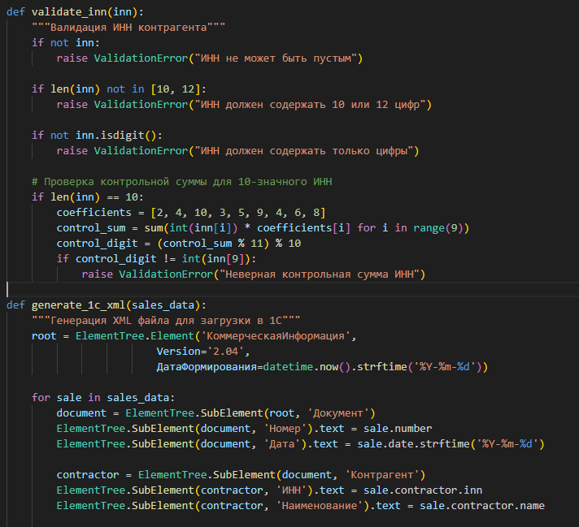
Рисунок 1 – Фрагменты кода валидации и генерации XML
Комментарий принимающего лица:
«Разработанный модуль полностью соответствует техническому заданию. Код написан чисто, следует стандартам проекта и снабжен комментариями. Особенно ценно, что реализована комплексная валидация данных перед выгрузкой, включая проверку контрольных сумм ИНН. Детализированный отчет по ошибкам позволяет бухгалтерам быстро исправлять проблемные документы. Модуль успешно прошел тестирование с реальными данными и интегрирован в основную ветку разработки».

Разработка модуля обработки ответных файлов из 1С
Дата выдачи: 4 октября 2025 г.
Автор задачи: Петров И.С., руководитель отдела разработки
Срок для исполнения: 7 рабочих дней.
После внедрения модуля выгрузки данных в 1С возникла необходимость автоматической обработки ответных файлов из бухгалтерской системы. Необходимо реализовать функционал, позволяющий автоматически обрабатывать XML-файлы с результатами загрузки из 1С, обновлять статусы документов и формировать отчет о расхождениях.
Описание выполненных работ:
На первом этапе был проведён анализ формата ответных файлов 1С и определен набор обрабатываемых данных: «Номер документа», «Статус загрузки», «Дата проведения», «Сообщения об ошибках», «Номер документа в 1С». Далее была разработана логика обработки ответных файлов, которая включает несколько последовательных стадий.
Первая стадия – парсинг XML-файла и проверка его структуры на соответствие ожидаемому формату. Вторая стадия – валидация данных: проверка существования документов в системе, контроль соответствия номеров, валидация форматов дат и статусов. Для обработки XML использована Ixml с обработкой исключений при разборе некорректных файлов.
Каждый документ из ответного файла обрабатывается индивидуально. В случае успешной загрузки в 1С статус документа обновляется на “Проведен”, проставляется дата проведения и внутренний номер из бухгалтерской системы. При обнаружении ошибок (например, документ не найден в системе или некорректный статус) соответствующая запись заносится в журнал расхождений с указанием номера документа и описанием проблемы.
Для валидации статусов использован собственный метод, проверяющий соответствие допустимым значениям. Реализована защита от повторной обработки файлов через проверку контрольной суммы и даты создания.
Пользовательский интерфейс реализован в рамках существующей админ-панели Django. Была создана новая страница с формой для загрузки ответных файлов и разделом для просмотра истории обработки. После обработки система отображает подробный отчёт, визуально разделяющий успешно обработанные документы и документы с ошибками, что позволяет бухгалтерам оперативно исправлять расхождения.
Фактический срок реализации задачи составил 6 дней.
Фрагмент кода, написанного в рамках реализации данной задачи представлен на Рисунке 2
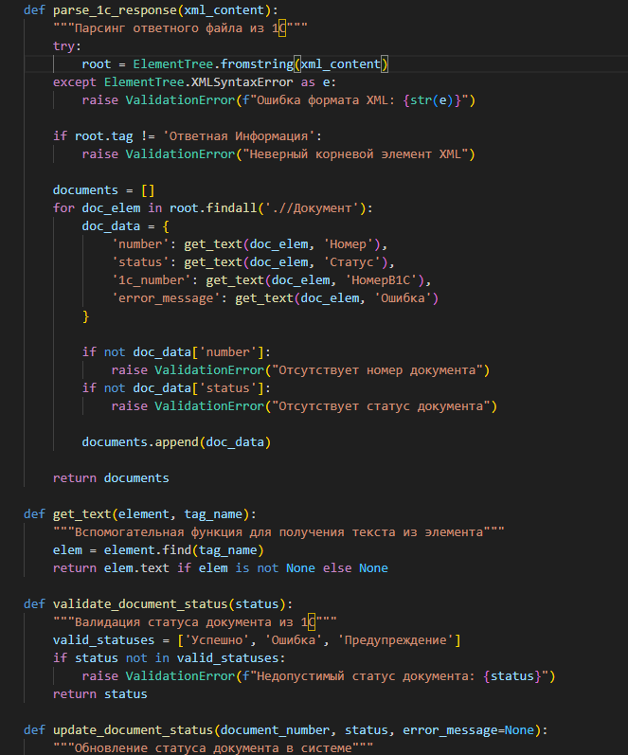
Рисунок 2 – Фрагмент кода обработки ответных файлов
Комментарий принимающего лица:
«Разработанный модуль в качестве теста функционирует. Реализована надежная система валидации и обработки ответных файлов, что значительно сократило время на согласование документов между системами».

Разработка тестового дашборда мониторинга обмена данными с 1С
Дата выдачи: 14 октября 2025 г.
Автор задачи: Волков Д.А., руководитель отдела бизнес-аналитики
Срок для исполнения: 7 рабочих дней.
После тестирования модулей выгрузки и обработки ответных файлов 1С, была дана задача сделать единую точку контроля и визуализации процесса обмена данными. Требуется разработать прототип интерактивного дашборда, который в реальном времени отображает статистику обмена, показывает проблемные участки и позволяет анализировать эффективность. Дашборд должен включать различные типы диаграмм, фильтры по периодам.
Описание выполненных работ:
На этапе анализа для каких метрик будет применяться прототип были выбраны следующие показатели: «Количество документов», «Процент успешных загрузок в 1С», «Среднее время обработки», «Распределение по типам документов». Далее была разработана архитектура дашборда, включающая сбор данных и их визуализацию.
Первая стадия – разработка системы сбора и агрегации метрик. Были созданы модели для хранения статистических данных и написаны скрипты для их периодического расчета. Для оптимизации производительности реализовано кэширование агрегированных данных с использованием Redis.
Вторая стадия – реализация бизнес-логики расчета производных показателей и трендов. Для визуализации использована библиотека Chart.js, интегрированная в Django-шаблоны.
Реализовано несколько типов диаграмм:
- Круговая диаграмма распределения статусов документов
- Линейный график динамики количества выгрузок по дням
- Столбчатая диаграмма выводит топ-10 ошибок загрузки
- Тепловая диаграмма активности обмена по часам суток
Каждая диаграмма сопровождается фильтрами: выбор периода, типа документа, ответственного сотрудника. Реализована система валидации входных параметров фильтров с проверкой корректности дат и допустимых значений.
Для автоматического обнаружения аномалий разработан алгоритм, сравнивающий текущие показатели с историческими данными. При обнаружении значительных отклонений – система генерирует предупреждение на дашборде.
Пользовательский интерфейс реализован как отдельный раздел в админ-панели Django. Дашборд использует адаптивную верстку и корректно отображается на различных устройствах.
Фактический срок реализации задачи составил 6 рабочих дней.
Фрагмент кода, написанного в рамках реализации данной задачи представлен на Рисунке 3.1.
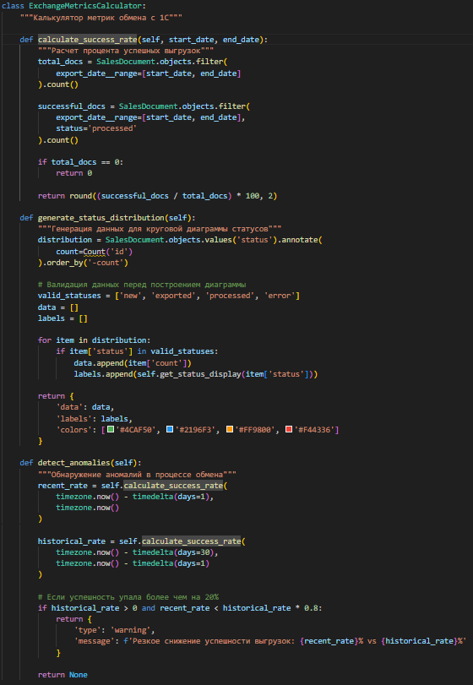
Рисунок 3 – Фрагменты кода расчета метрик и валидации
Комментарий принимающего лица:
«Разработанный прототип дашборда соответствует техническому заданию. Данный прототип успешно прошёл проверку.»

Разработка модуля автоматического восстановления прерванных выгрузок данных в 1С
Дата выдачи: 30 октября 2025 г.
Автор задачи: Крылов С.В., руководитель службы поддержки бизнес-приложений.
Срок для исполнения: 14 рабочих дней.
После внедрения модулей выгрузки в 1С и обработки ответных файлов выявлена проблема с прерыванием длительных операций выгрузки из-за сетевых сбоев и проблем с 1С-сервером. Необходимо реализовать функционал автоматического восстановления прерванных выгрузок, который будет сохранять контрольные точки, валидировать состояние выгрузки и возобновлять процесс с момента последнего успешного шага. В качестве функционала будет реализован механизм контрольных точке, проверку целостности частично выгруженных данных и уведомление администраторов о проблемах.
Описание выполненных работ:
На первом этапе был сделан анализ типовых сценариев прерывания выгрузок и определены ключевые компоненты системы восстановления: «Контрольные точки выгрузки», «Журнал состояние операций», «Валидатор целостности данных», «Механизм отката частичных изменений». Далее была разработана архитектура системы, интегрирующаяся с реализованными тестовыми модулями выгрузки и обработки ответов 1С.
Первая стадия – разработка модели хранения контрольных точек с валидацией: проверка уникальности идентификаторов операций, контроль временных меток, валидация состояния выгрузки. Вторая стадия – создание механизма возобновления выгрузки, который анализирует контрольные точки, проверяет какие данные уже были переданы в 1С и продолжает с нужного места.
Для обеспечения целостности данных реализована система валидации частичных выгрузок: проверка на дублирование документов, контроль последовательности номеров, валидация ссылочной целостности между связанными документами. При обнаружении несоответствий система будет автоматически выполнять откат к последней валидной контрольной точке.
Каждая операция выгрузки теперь проходит через несколько валидируемых этапов:
- Инициализация – создание уникального ID операции и начальной контрольной точки
- Подготовка данных – валидация и сегментация данных на отдельные пакеты
- Последовательная выгрузка пакетов – с сохранением контрольной точки после каждого успешного пакета.
- Финальная валидация – проверка что все пакеты обработаны и получены подтверждения из 1С
Реализован механизм автоматического восстановления: при обнаружении прерванной операции система:
- Проверяет журнал контрольных точке
- Валидирует что было выгружено в 1С через запрос статусов
- Определяет с какого пакета продолжить выгрузку
- Возобновляет процесс с валидацией целостности
Пользовательский интерфейс расширен в рамках существующей админ-панели Django. Добавлены страницы мониторинга операций выгрузки с визуализацией контрольных точке, журнал восстановленных операций и система уведомлений о проблемах.
Фактический срок реализации задачи составил 13 дней.
Фрагмент кода, написанного в рамках реализации данной задачи представлен на Рисунке 4.
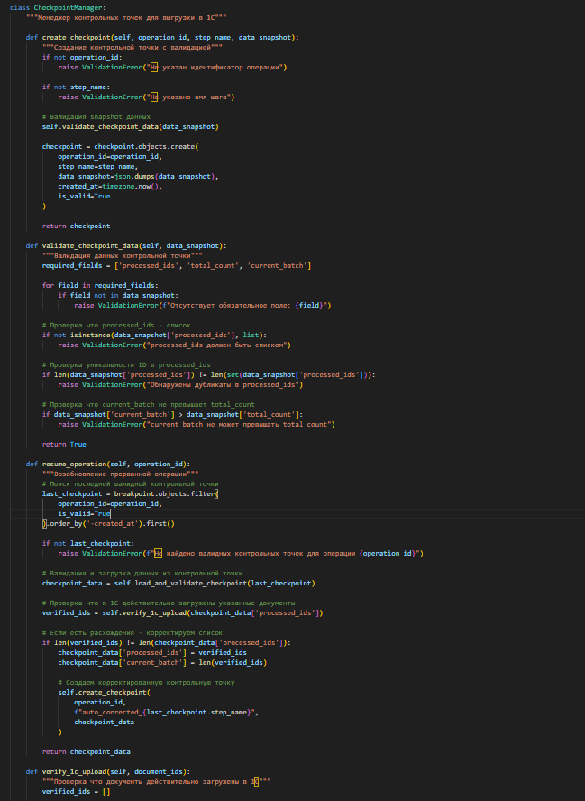
Рисунок 4 – Фрагменты кода системы контрольных точек и восстановления

Комментарий принимающего лица:
«Разработанный модуль соответствует техническому заданию и прошёл проверку.»

Разработка модуля компенсирующих транзакций для синхронизации данных в 1С
Дата выдачи: 25 ноября 2025 г.
Автор задачи: Васильев А.Н., руководитель отдела контроля качества данных.
Срок для исполнения: 7 рабочих дней.
После добавления модулей выгрузки, обработки ответных файлов и восстановления прерванных операций появилась проблема рассинхронизации данных между нашей системой и 1С в сложных сценариях частичного успеха операций. Необходимо реализовать систему компенсирующих транзакций, которая будет отслеживать изменения, фиксировать неудачные операции и автоматически выполнять компенсирующие действия для поддержания согласованного состояния систем. Функционал должен включать механизм сага-паттерна (Saga – паттерн для управления распределёнными транзакциями в микросервисах), валидацию состояний синхронизации и автоматическое разрешение конфликтов.
Описание выполненных работ:
На первом этапе было сделан анализ сценариев рассинхронизации и определены компоненты системы: «Журнал компенсирующих транзакций», «Сервис управления сагами», «Валидатор состояний синхронизации», «Механизм отката изменений». Далее была разработана архитектура системы, которая будет отслеживать полный жизненный цикл операций обмена с 1С и обеспечивать атомарность распределённых транзакций.
Первая стадия – разработка модели сага-паттерна для операций с 1С. Каждая операция теперь представляется как последовательность шагов, где каждый шаг имеет компенсирующее действие. Вторая стадия – создание системы валидации состояний, которая постоянно мониторит соответствие данных между системами и выявляет расхождения.
В качестве реализации были сделаны следующие типы компенсирующих транзакций:
- Откат частично созданных документов – если в 1С создано несколько документов из одного пакета, а затем произошёл сбой
- Корректировка статусов – автоматическое обновление статусов документов при обнаружении расхождений
- Повторная синхронизация справочников – при изменении номенклатуры или контрагентов в 1С
- Восстановление последовательности – при нарушении нумерации или временных меток.
Каждая компенсирующая транзакция проходит строгую валидацию:
- Проверка возможности отката
- Валидация текущего состояния в обеих системах
- Контроль зависимостей между операциями
- Проверка прав пользователя на выполнение компенсирующих действий
Система автоматически будет обнаруживать расхождения через:
- Сравнение контрольных сумм ключевых данных
- Анализ журналов операций
- Периодические сверки по API 1С
- Мониторинг необрабатываемых ответных файлов
При обнаружении расхождений система:
- Определяет тип и причину рассинхронизации
- Выбирает соответствующую компенсирующую транзакцию
- Выполняет валидацию возможности исправления
- Применяет компенсирующие действия с подтверждением
- Фиксирует результат в журнале саг
В качестве интерфейса применяется существующая админ-панель с добавлением:
- Мониторинга саг и компенсирующих транзакций
- Визуализация графов зависимостей операций
- Инструменты ручного запуска компенсаций
- Отчеты по рассинхронизациям и их устранению
Фактический срок реализации задачи составил 6 дней.
Фрагмент кода, написанного в рамках реализации данной задачи представлен на Рисунке 5.1 и Рисунке 5.2.
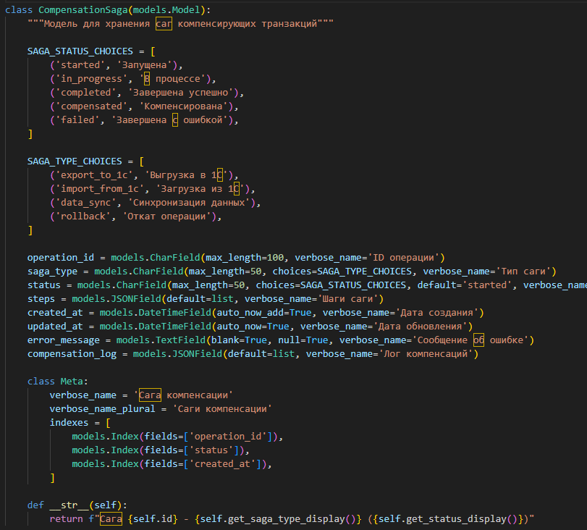
Рисунок 5.1 – Фрагменты кода саг-модели

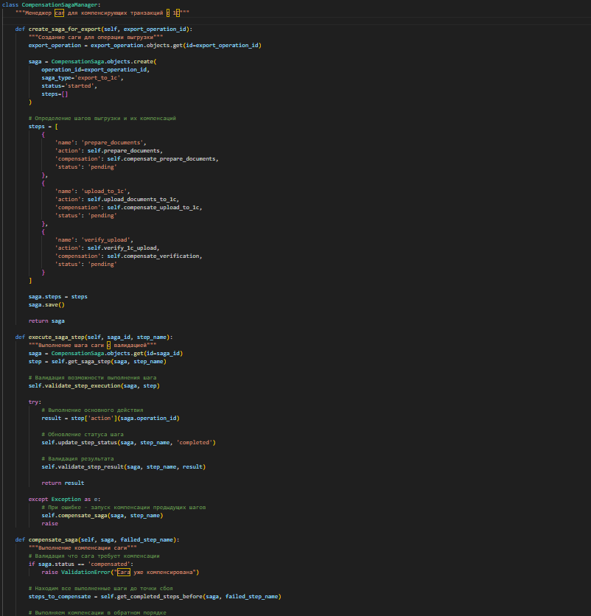
Рисунок 5.2 – Фрагменты кода системы компенсирующих транзакций
Комментарий принимающего лица:
«Разработанный модуль соответствует техническому заданию и решает проблему поддержания консистентности данных в распределённой системе.»

ЗАКЛЮЧЕНИЕ
Подводя итоги производственной практики, можно констатировать, что поставленные цели были успешно достигнуты. Основным результатом стало приобретение целостного понимания организации трудового процесса в современной IT-компании и отработка ключевых профессиональных компетенций, актуальных для широкого спектра специальностей в отрасли. Ценность полученного опыта заключается не столько в освоении конкретного технологического стека или инструмента, сколько в формировании системного подхода к решению задач и усвоении корпоративной культуры разработки.
За период практики был получен практический опыт работы в распределенной команде по гибким методологиям, что позволило на собственном опыте изучить принципы инкрементальной разработки, итеративного планирования и важность постоянной коммуникации между всеми участниками проекта. Выполнение задач в рамках реального продукта потребовало соблюдения установленных регламентов, следования принципам обеспечения качества и понимания того, как индивидуальный вклад интегрируется в общий бизнес-результат. Это сформировало представление о взаимосвязи между техническими решениями, пользовательским опытом и коммерческой эффективностью продукта.
Таким образом, прохождение практики стало значимым этапом в профессиональном становлении. Оно не только позволило закрепить и расширить теоретическую базу, полученную в университете, но и сформировало четкое понимание дальнейших шагов для развития в выбранной профессиональной области. Приобретенные навыки командной работы, управления задачами и решения прикладных проблем являются универсальным фундаментом, который будет востребован независимо от выбранной в будущем IT-специализации.

